ДОДАТКИ

Додаток 1

Шаблон паспорта

Національність
Вік
Статус
Зовнішність

Додаток 2

Чорно-біле зображення людини
1.Президент Зімбабве Роберт Мугабе
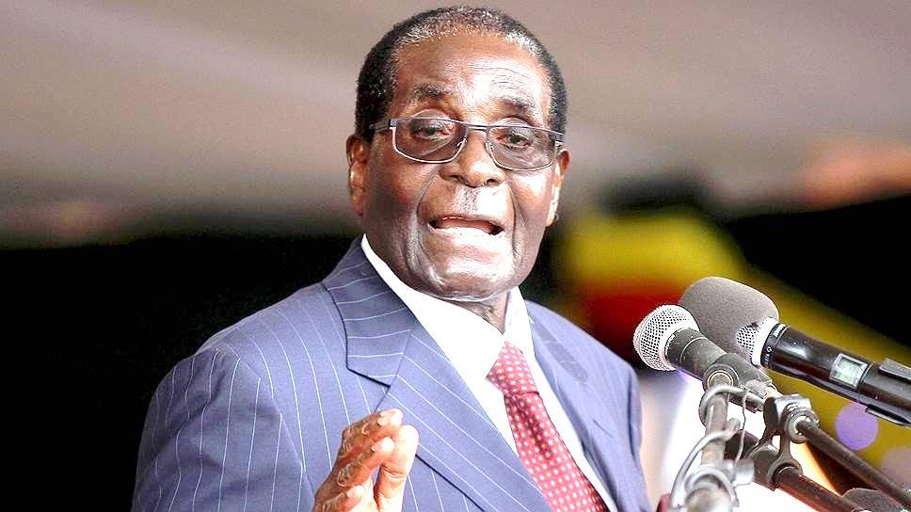

2. Президент Бразилії Ділма Русеф

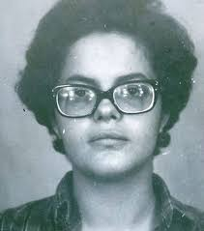

3. Генриетта Хоулэнд «Гетти» Грин

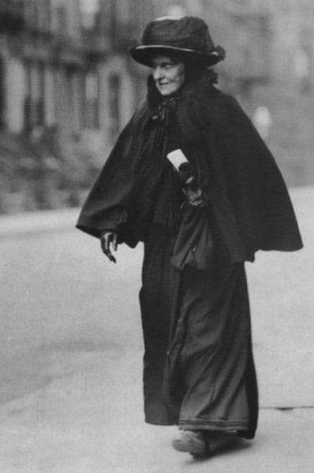

4. Гайтана

5. Вольфа Мессинга

